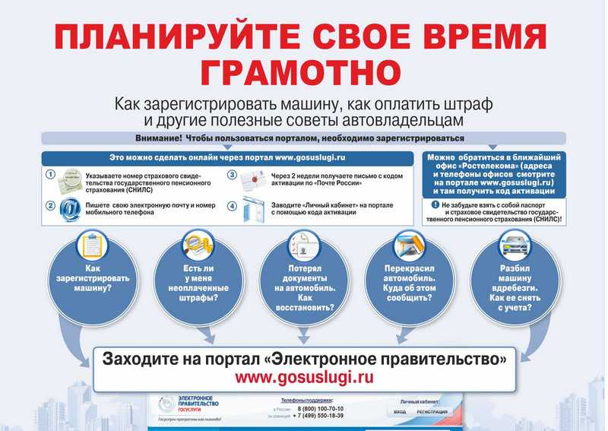

Если Вы в ближайшее время планируете посещение регистрационно-экзаменационного подразделения ГИБДД для получения государственной услуги, связанной с регистрацией транспортного средства, внесения изменений в регистрационные документы транспортного средства, получения или обмена водительского удостоверения, Госавтоинспекция Ставрополья рекомендует Вам воспользоваться возможностью подачи соответствующей заявки через Единый портал государственных и муниципальных услуг (адрес в сети Интернет: www.gosuslugi.ru ).
На портале Госуслуг предоставляются следующие государственные услуги Госавтоинспекции в электронном виде:
- регистрационные действия с авто - мото-транспортными средствами и прицепами к ним;
- экзаменационные действия (запись на приём экзаменов, выдача, замена национальных и международных водительских удостоверений, выдача справок);
- предоставление сведений об административных правонарушениях в области дорожного движения;
В любое удобное для Вас время, вы сможете подать заявление в электронном виде по вопросам совершения регистрационных действий, по приему квалификационных экзаменов и выдаче (замене) водительских удостоверений, а также получить информацию о допущенных административных правонарушениях в области дорожного движения.
Для этого необходимо зарегистрироваться на Интернет - портале Госуслуг (www.gosuslugi.ru ). Для регистрации Вам необходимо знать номер своего мобильного телефона, иметь адрес электронной почты, номер индивидуального лицевого счета социального страхования (СНИЛС) и номер налогоплательщика (ИНН).
После регистрации можно будет подать заявление на любую из перечисленных госуслуг, оказываемых ГИБДД, зайдя в свой «Личный кабинет» и выбрав в разделе услуг ГИБДД соответствующую услугу, после чего требуется поэтапно заполнить все поля заявления, а также указать дату, время для оказания услуги и адрес подразделения Госавтоинспекции, в котором Вы желаете получить услугу. Для получения государственной услуги заявителю необходимо прибыть в подразделение Госавтоинспекции к тому времени, которое им было выбрано.

